OBEC BOREK
Zastupitelstvo obce Borek
Obecně závazná vyhláška č. 3/2021,
kterou se vydává požární řád obce

Zastupitelstvo obce Borek se na svém zasedání konaném dne 29. 11. 2021 usneslo vydat na základě § 29 odst. 1 písm. o) bod 1 zákona č. 133/1985 Sb., o požární ochraně, ve znění pozdějších předpisů (dále jen „zákon o požární ochraně“), a v souladu s § 10 písm. d) a § 84 odst. 2 písm. h) zákona č. 128/2000 Sb., o obcích (obecní zřízení), ve znění pozdějších předpisů, tuto obecně závaznou vyhlášku (dále jen „vyhláška“):

Čl. 1
Úvodní ustanovení

(1) Tato vyhláška upravuje organizaci a zásady zabezpečení požární ochrany v obci.

(2) Při zabezpečování požární ochrany spolupracuje obec zejména s hasičským záchranným sborem kraje, občanskými sdruženími a obecně prospěšnými společnostmi působícími na úseku požární ochrany.

Čl. 2
Vymezení činnosti osob pověřených zabezpečováním požární ochrany v obci

- Ochrana životů, zdraví a majetku občanů před požáry, živelními pohromami a jinými mimořádnými událostmi na území obce Borek (dále jen „obec“) je smluvně zajištěna s jednotkou sboru dobrovolných hasičů obce Lhota na základě smlouvy o spolupráci při zabezpečování požární ochrany.

- K zabezpečení úkolů na úseku požární ochrany byly na základě usnesení zastupitelstva obce dále pověřeny tyto orgány obce:
- zastupitelstvo obce - projednáním stavu požární ochrany v obci minimálně 1 x za 12 měsíců nebo vždy po závažné mimořádné události mající vztah k zajištění požární ochrany v obci,
- starosta - zabezpečováním pravidelných kontrol dodržování předpisů a plnění povinností obce na úseku požární ochrany vyplývajících z její samostatné působnosti, a to minimálně 1 x za 12 měsíců.

Čl. 3
Podmínky požární bezpečnosti při činnostech a v objektech se zvýšeným nebezpečím vzniku požáru se zřetelem na místní situaci

- Obec nestanoví se zřetelem na místní situaci žádné činnosti ani objekty se zvýšeným nebezpečím vzniku požáru ani podmínky požární bezpečnosti vztahující se k takovým činnostem či objektům.

Čl. 4
Způsob nepřetržitého zabezpečení požární ochrany v obci

- Přijetí ohlášení požáru, živelní pohromy či jiné mimořádné události na území obce je zabezpečeno systémem ohlašoven požárů uvedených v čl. 7.

- Ochrana životů, zdraví a majetku občanů před požáry, živelními pohromami a jinými mimořádnými událostmi na území obce je zabezpečena jednotkou požární ochrany uvedenou v čl. 5 a dalšími jednotkami uvedenými v příloze č. 1 vyhlášky.

Čl. 5
Kategorie jednotky požární ochrany, její početní stav a vybavení

- Kategorie, početní stav a vybavení jednotky požární ochrany (čl. 2 odst. 1) jsou uvedeny v příloze č. 2 vyhlášky. Zabezpečování požární ochrany v obci je smluvně zajištěno s jednotkou sboru dobrovolných hasičů obce Lhota na základě smlouvy o spolupráci při zabezpečování požární ochrany.

- Členové jednotky požární ochrany se při vyhlášení požárního poplachu dostaví ve stanoveném čase do hasičské zbrojnice obce Lhota nebo na jiné místo, stanovené velitelem této jednotky požární ochrany.

Čl. 6
Přehled o zdrojích vody pro hašení požárů a podmínky jejich trvalé použitelnosti

- Vlastník nebo uživatel zdrojů vody pro hašení požárů je povinen tyto udržovat v takovém stavu, aby bylo umožněno použití požární techniky a čerpání vody pro hašení požárů.

- Zdroje vody pro hašení požárů stanoví kraj svým nařízením. Zdroje vody pro hašení požárů na území obce jsou uvedeny v příloze č. 3 vyhlášky.

- Obec nad rámec nařízení kraje nestanovila další zdroje vody pro hašení požárů.

Čl. 7
Seznam ohlašoven požárů a dalších míst, odkud lze hlásit požár, a způsob jejich označení

- Obec zřídila následující ohlašovnu požárů:
Budova obecního úřadu na adrese č. p. 61, 277 14 Borek, tel.: 326 911 945.

- Požáry a jiné mimořádné události lze hlásit na krizová tel. čísla: 150 nebo 112 nebo u velitele JSDH Lhota, tel.: 608 264 234.

Čl. 8
Způsob vyhlášení požárního poplachu v obci

Vyhlášení požárního poplachu v obci se provádí:
- signálem „POŽÁRNÍ POPLACH”, který je vyhlašován přerušovaným tónem sirény po dobu jedné minuty (25 sec. tón – 10 sec. pauza – 25 sec. tón) nebo
- v případě poruchy technických zařízení pro vyhlášení požárního poplachu se požární poplach v obci vyhlašuje obecním rozhlasem či dopravním prostředkem vybaveným audiotechnikou apod.

Čl. 9

Seznam sil a prostředků jednotek požární ochrany

Seznam sil a prostředků jednotek požární ochrany podle výpisu z požárního poplachového plánu Středočeského kraje je uveden v příloze č. 1 vyhlášky.

Čl. 10
Zrušovací ustanovení

Touto vyhláškou se ruší obecně závazná vyhláška č. 4/2012 ze dne 5. 11. 2012.

Čl. 11
Účinnost

- Tato vyhláška nabývá účinnosti dnem 1. 1. 2022.

…...................................... .........................................
Ing. Jiří Halbrštát Vratislav Ryk
místostarosta starosta

Příloha č. 1
Seznam sil a prostředků jednotek požární ochrany z požárního poplachového plánu Středočeského kraje.

Příloha č. 2
Požární technika a věcné prostředky požární ochrany JSDH Lhota.

Příloha č. 3
Přehled zdrojů vody a plánek obce s vyznačením zdrojů vody pro hašení požárů, čerpacích stanovišť a směru příjezdu k nim.

Vyvěšeno na úřední desce obecního úřadu dne: 2. 12. 2021

Sejmuto z úřední desky obecního úřadu dne: 20. 12. 2021

Zveřejnění vyhlášky bylo shodně provedeno způsobem umožňujícím dálkový přístup.
Příloha č. 1

Seznam sil a prostředků jednotek požární ochrany

z požárního poplachového plánu Středočeského kraje

- Seznam sil a prostředků jednotek požární ochrany pro první stupeň poplachu obdrží ohlašovny požárů obce a právnické osoby a podnikající fyzické osoby, které zřizují jednotku požární ochrany.

- V případě vzniku požáru nebo jiné mimořádné události jsou pro poskytnutí pomoci na území obce určeny podle stupně požárního poplachu následující jednotky požární ochrany:

1. stupeň
- stanice Stará Boleslav
- Lhota /216120/
- Brandýs nad Labem
- Stará Boleslav

2. stupeň
- Sudovo Hlavno /219213/
- Kostelec nad Labem
- Zápy
- Dřevčice
- Všetaty (ME)
- stanice Neratovice

3. stupeň
- Káraný
- Záryby /219145/
- Sojovice
- Skorkov
- stanice Benátky nad Jizerou

Zvláštní stupeň
- Jenštejn
- Brázdim
- Čelákovice
- Veleň
- stanice Mělník

Příloha č. 2

Požární technika a věcné prostředky požární ochrany

Název jednotek požární ochrany | Kategorie jednotek požární ochrany | Požární technika a věcné prostředky požární ochrany | Počet členů
JSDH Lhota | JPO V. | TA VW Transportér | 1
 |  | CAS 25 Š 706 RTHP | 1
 |  | Kalové čerpadlo | 2
 |  | Plovoucí čerpadlo | 1
 |  | Benzínová elektrocentrála | 1
 |  | Výstroj a výzbroj členů jednotky | 10
 |  | Motorové pily | 2

Pozn.:
CAS – cisternová automobilová stříkačka,
DA – dopravní automobil.

Příloha č. 3

- Přehled zdrojů vody určených pro hašení požárů z nařízení kraje

Typ zdroje vody | Název | Kapacita | Čerpací stanoviště | Využitelnost
přirozené | Slepé rameno Labe |  | na břehu | celoroční

- Plánek obce s vyznačením zdrojů vody pro hašení požárů, čerpacích stanovišť a směru příjezdu k nim

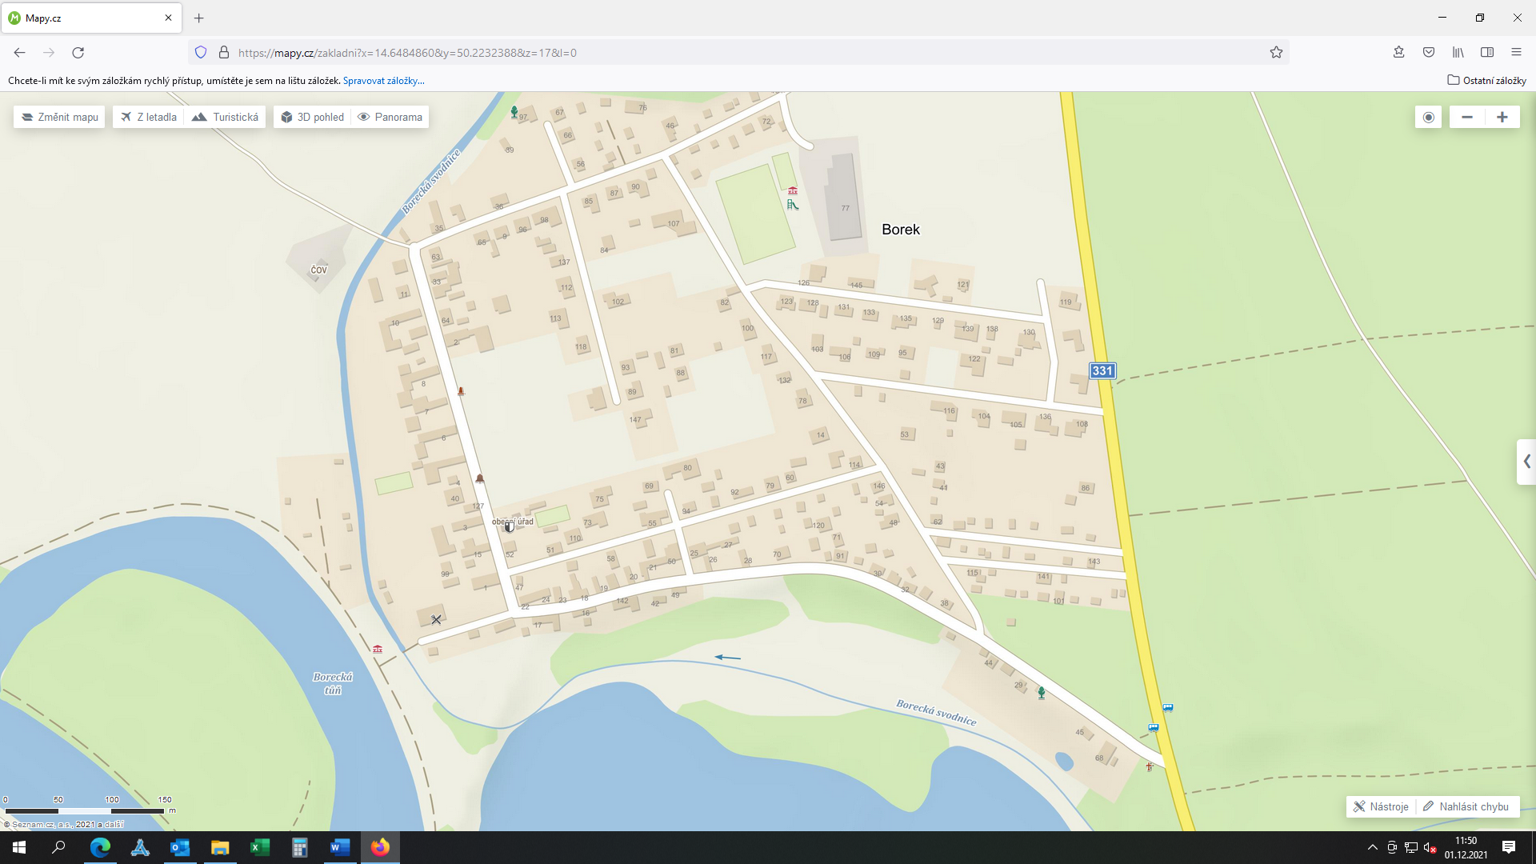
Zdroj vody – Slepé rameno Labe

